失語症講習会 in オンライン 2021.夏
『よくわかる失語症講習会―基礎編・応用編―』

忙しい臨床現場の言語聴覚士が、基礎に戻って失語症を学び、理解を深めるための講習会です。
2日間とも、音声・動画データの聞き取り、書き取り、分析を中心に、演習を行います。
質問の時間を十分にとり、疑問をその場で解決することを目指します。
書籍「動画と音声で学ぶ、失語症の評価とアプローチ」に基づいた講習会です。
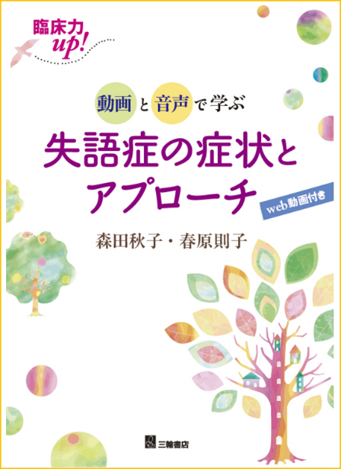

基礎編：2021年8月28日（土）10:00～16:30
応用編：2021年8月29日（日）10:00～16:30
講 師：森田秋子（鵜飼リハビリテーション病院）
春原則子（目白大学）
方 法：zoomによるオンライン
定 員：50名
参加費：1日のみ参加6000円、2日とも参加10000円
テキスト：希望者は購入できます
「動画と音声で学ぶ、失語症の評価とアプローチ」
三輪書店、定価4,800円（税込み5,184円）
のところ2割引きになります。

主な内容
基礎編：流暢性の評価、呼称・復唱の評価、読み書きの評価
タイプ分類、各タイプの事例から学ぶ
応用編：会話、呼称、文、音韻へのアプローチ
事例から学ぶアプローチ方法
＜申し込み方法＞
下記の申込みフォームからお申し込みください。
申し込みをいただいた後、こちらから連絡いたします。
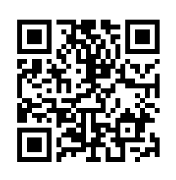

https://forms.gle/DHcjbThrTKx7a2Yr6

＜お問合せ＞
お問い合わせは下記にお願いいたします。

shitugoenshuu@gmail.com

主催：失語症演習研究会（代表：森田秋子、連絡先：shitugoenshuu@gmail.com）

